DIVISIBILITÉ ET NOMBRES PREMIERS

 **Tout le cours en vidéo :** [**https://youtu.be/al9oHwrlTNo**](https://youtu.be/al9oHwrlTNo)

**Partie 1 : Divisibilité**

Propriétés : Un nombre entier est divisible :

- par 2, si son chiffre des unités est pair (se termine par 0, 2, 4, 6 ou 8).

- par 5, si son chiffre des unités est 0 ou 5,

- par 10, si son chiffre des unités est 0,

- par 3, si la somme de ses chiffres est divisible par 3,

- par 9, si la somme de ses chiffres est divisible par 9.

Exemples : a) 15 est divisible par 3 et par 5.

On peut dire alors que 3 et 5 sont des **diviseurs** de 15.

Mais on peut également dire que 15 est un **multiple** de 3 ou de 5.

b) 456 est divisible par 3. En effet, 4 + 5 + 6 = 15 est divisible par 3.

**Partie 2 : Nombres premiers**

Définition : Un nombre entier est **premier** s’il possède exactement deux diviseurs qui sont 1 et lui-même.

Liste des nombres premiers inférieurs à 100 :

2, 3, 5, 7, 11, 13, 17, 19, 23, 29, 31, 37, 41, 43, 47, 53, 59, 61, 67, 71, 73, 79, 83, 89 et 97.

Remarques :

- Cette liste est infinie.

- Le nombre 1 n’est pas premier car il n’a qu’un seul diviseur.

- 2 est le seul nombre pair qui est premier.

# Méthode : Déterminer des nombres premiers

 **Vidéo** [**https://youtu.be/N1gY8G_Y5k4**](https://youtu.be/N1gY8G_Y5k4)

Déterminer les nombres premiers compris entre 20 et 50

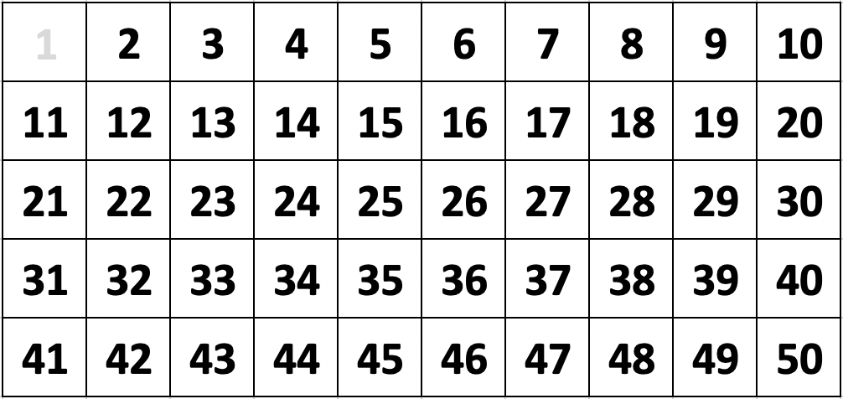

**Correction**

* On écrit la liste de tous les nombres entiers inférieurs à 50 sauf 1 qui n’est pas premier :
* 2 est un nombre premier donc tous ses multiples ne sont pas premiers.

On les élimine :

* 3 est un nombre premier donc tous ses multiples ne sont pas premiers.

On les élimine si ce n’est pas déjà fait :

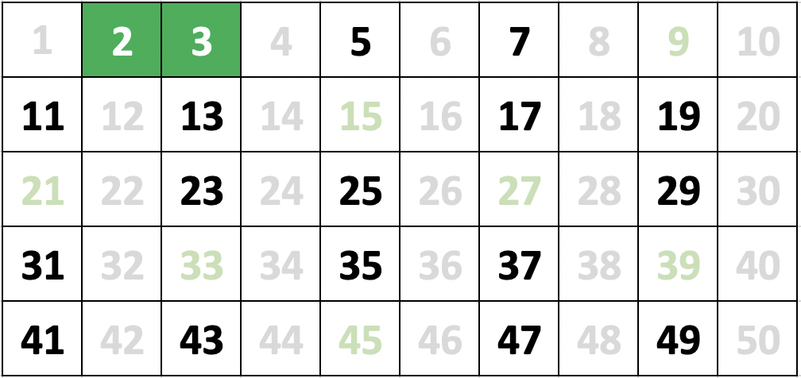

* 5 est un nombre premier donc tous ses multiples ne sont pas premiers.

On les élimine si ce n’est pas déjà fait :

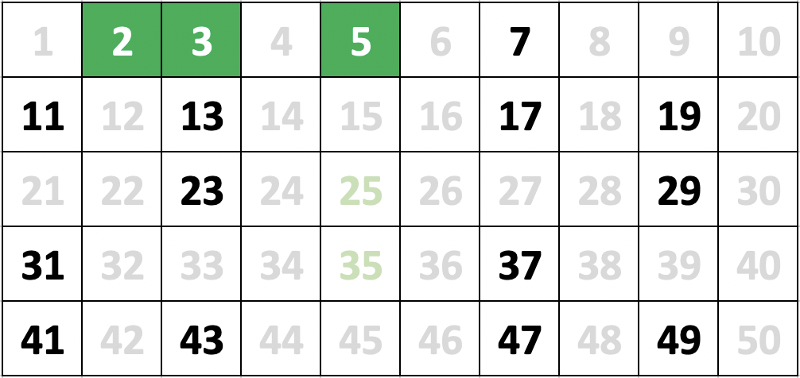

* 7 est un nombre premier donc tous ses multiples ne sont pas premiers.

On les élimine si ce n’est pas déjà fait :

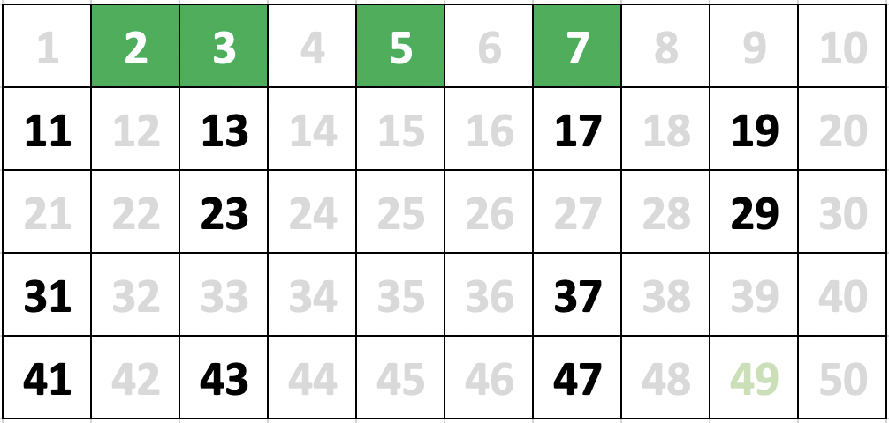

* On poursuit ainsi. Les nombres restants sont les nombres premiers :

* Les nombres premiers compris entre 20 et 50 sont : **23, 29, 31, 37, 41, 43, 47**

**Partie 3 : Décomposition en facteurs premiers**

Exemples :

- 20 = 2 $×$ 2 $×$ 5 est une décomposition du nombre 20 en produit de facteurs premiers.

En effet, chaque facteur de la décomposition est un nombre premier.

- 231 = 3 $×$ 7 $×$ 11

- 225 = 3 $×$ 3 $×$ 5 $×$ 5

Propriété : Tout nombre non premier peut se décomposer en produit de facteurs premiers. L’ordre des facteurs n’a pas d’importance.

Méthode : Décomposer un nombre en produit de facteurs premiers

 **Vidéo** [**https://youtu.be/RBE2wPIKagI**](https://youtu.be/RBE2wPIKagI)

Décomposer 300 en produit de facteurs premiers.

**Correction :**

Pour le faire, il est important de bien connaître le début de la liste des nombres premiers :

2, 3, 5, 7, 11, 13, …

On commence par tester si **300** est divisible par **2** (1er nombre premier). **300** **2**

La réponse est « oui » car **300** se termine par un chiffre pair. **150**

Et on a : **300 : 2** = **150**

On recommence, en testant si **150** est divisible par **2**. 300 2

La réponse est « oui » et **150 : 2** = **75** **150** **2**

**75**

On recommence, en testant si **75** est divisible par 2. 300 2

La réponse est « non » ! 150 2

On teste alors le nombre premier suivant dans la liste. **75** **3**

Est-ce que **75** est divisible par **3**. **25**

La réponse est « oui » car 7+5=12 est divisible par 3.

Et on a : **75 : 3** = **25**

On recommence, en testant si **25** est divisible par 3. 300 2

La réponse est « non » ! 150 2

On teste alors le nombre premier suivant dans la liste. 75 3

Est-ce que **25** est divisible par **5**. **25** **5**

La réponse est « oui » et on a **25 : 5** = **5**. **5**

On recommence, en testant si **5** est divisible par **5**. 300 2

La réponse est « oui » et on a **5 : 5** = **1**. 150 2

75 3

C’est fini, on trouve **1** ! 25 5

**5** **5**

**1**

La décomposition en produit de facteurs premiers de 300 se lit dans la colonne de droite.

300 = **2 $×$ 2 $×$ 3 $×$ 5 $×$ 5**



Hors du cadre de la classe, aucune reproduction, même partielle, autres que celles prévues à l'article L 122-5 du code de la propriété intellectuelle, ne peut être faite de ce site sans l'autorisation expresse de l'auteur.

[*www.maths-et-tiques.fr/index.php/mentions-legales*](http://www.maths-et-tiques.fr/index.php/mentions-legales)